Arrangementer i Mænds Sundhedsuge 2023
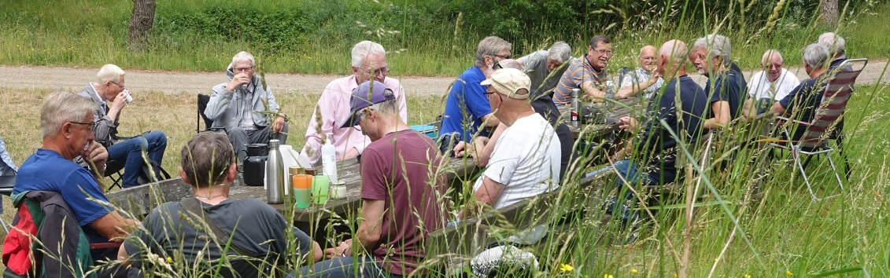
Tirsdag d. 13. juni kl 10.00 - 12.00
Åbent Hus – Kom til MandeKaffe i Mandefællesskaberne. Det foregår på Helligkorsvej 4 C, i Røde Kors` lokaler, hvor der bydes på kaffe og blødt brød samt information om Mandefællesskaberne i Roskilde.
Gratis – Tilmelding ikke nødvendig.

Onsdag d. 14. juni kl 14.00 – ca. 17.00
Mandefællesskaberne fejrer opstarten af projektet “Ud i Naturen - Nu”. Projektet og El-køretøjerne præsenteres og der er taler, pølser/brød og noget at drikke. Vi mødes ved ”Garagen” Strandvænget 50, Sankt Hans.
Gratis – Tilmelding er ikke nødvendig.

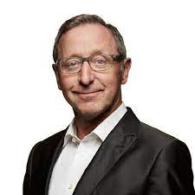 Torsdag d. 15 juni kl 16.30 - 19.30 på Roskilde Bibliotek
Kom og oplev foredraget ”Rejs dig og kom igen, stærkere” ved Finn Nørbygaard.
Og hør om initiativer med fokus på mænds trivsel: Socialkompasset, Club Hemmingway, ”Mænd i fokus”, Mandefællesskaber og ”Mænd skal ud at spille bold”.
Deltagende organisationer: Ældresagen, Røde Kors, FC Prostata, Frivilligcenteret, Roskilde Bibliotek og Sundhedscentret (arrangør).
Tilmelding
Der er plads til max. 100 deltagere, derfor er tilmelding nødvendig.
Sidste frist for tilmelding er torsdag d. 8 juni kl 12.00 på mail: sundhedforalle@roskilde.dk eller på telefon 46 31 77 02. Det er gratis at deltage og pladserne fordeles efter ”først til mølle” princippet.

#alle tiders roskilde

